**Домашнее задание**

**Тема недели: «Этикет»**

**15.01.18г.-19.01.18г.**

**Родителям рекомендуется:**

- формировать умение с небольшой помощью взрослого мыть руки, показать правила безопасности при умывании (горячая вода), стимулировать и поощрять стремление детей в закреплении правил этикета в игровых ситуациях; широко применять элементарные этические нормы: «приветствие», «благодарность», «прощание»,

- понаблюдать с ребенком за поведением взрослых за столом во время еды;

- привлекать ребенка к выполнению простейших трудовых поручений;

- познакомиться с правилами поведения в детском саду для обсуждения их с ребенком дома.

- почитать с ребенком дома: М. Газиев «Утром», Р. Сеф «Мыло», учить правильно называть процесс ухода за своим телом, предметы, необходимые для его осуществления;

- прочитать стихотворение К.И. Чуковского «Мойдодыр», (посмотреть мультфильм) и побеседовать о значении гигиенических навыков для здоровья.

**Рассмотреть с ребенком сюжетные картинки и обсудить их с ребенком:**

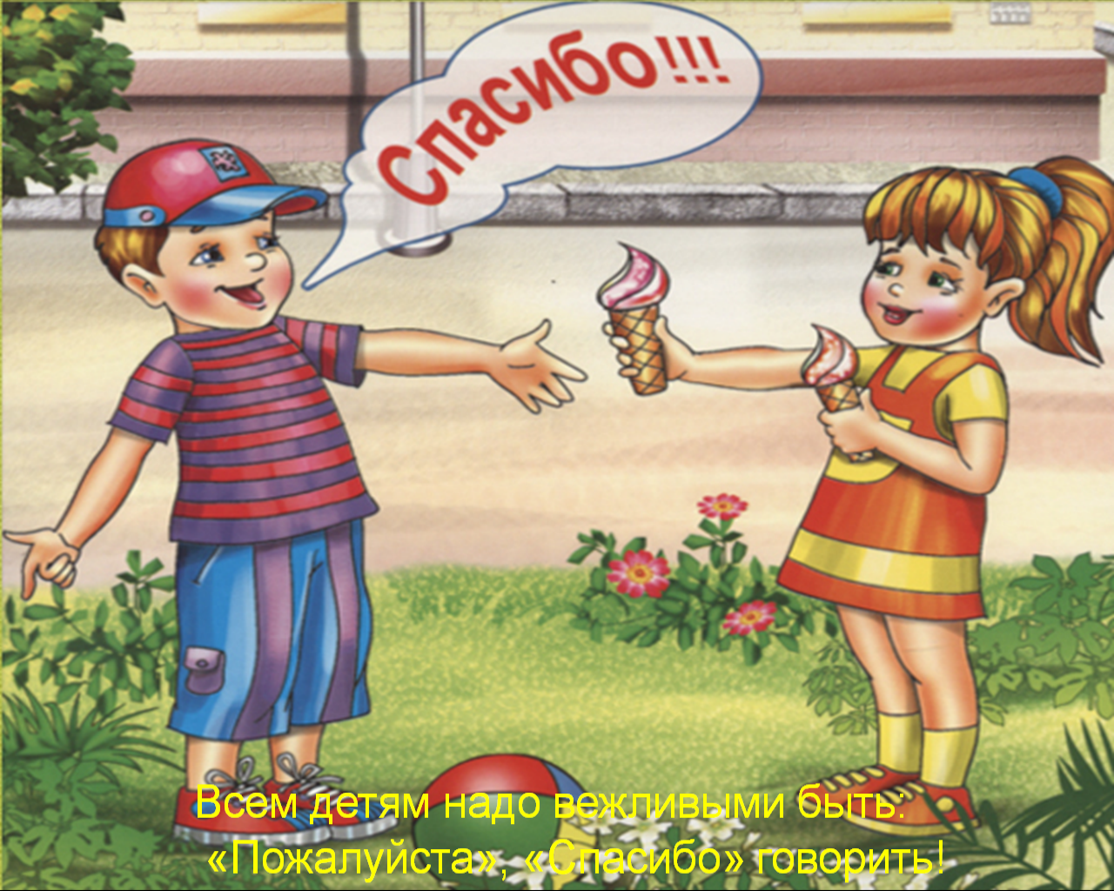

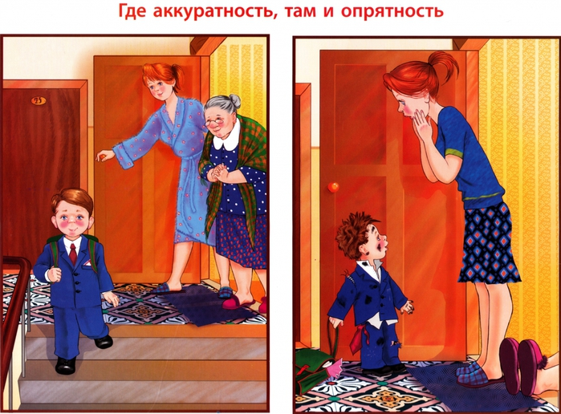

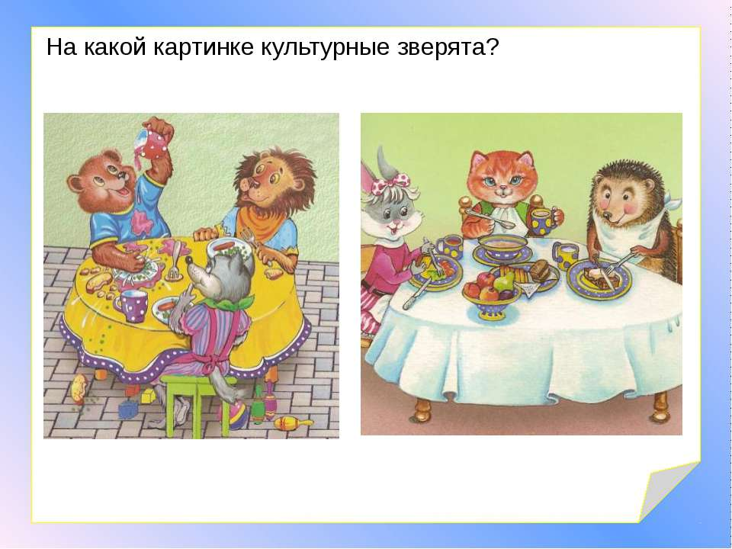

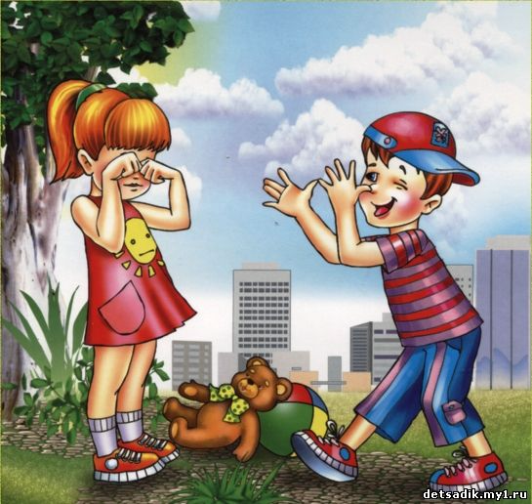

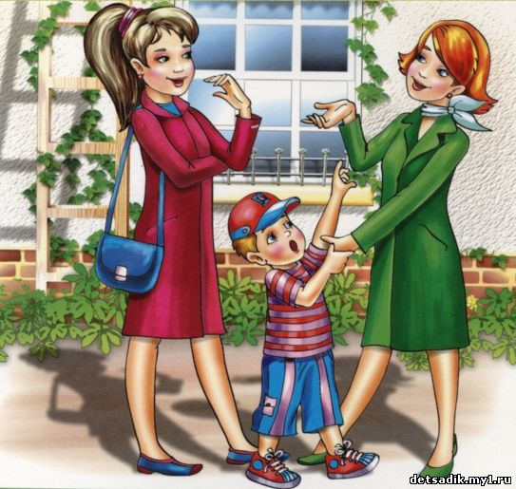

**Пальчиковая гимнастика: «Дружа девочки и мальчики»**

Дружат девочки и мальчики *(соединяют пальчики в замок)*

С вами мы подружим маленькие пальчики *(касание кончиков пальцев обеих*

*рук)*

Раз, два, три, четыре, пять-начинай считать опять *(парное касание от*

*мизинцев)*

Раз, два, три, четыре, пять-мы закончили считать *(руки вниз, встряхнуть*

*кистями)*

[](http://1.bp.blogspot.com/-M67Ash0aBzw/VpuLEYPlGEI/AAAAAAAAAYY/M8I0l11IIsU/s1600/%D1%8D%D1%82%D0%B8%D0%BA%D0%B5%D1%82+3.jpg)